1991 年诺贝尔物理学奖——凝聚态物理
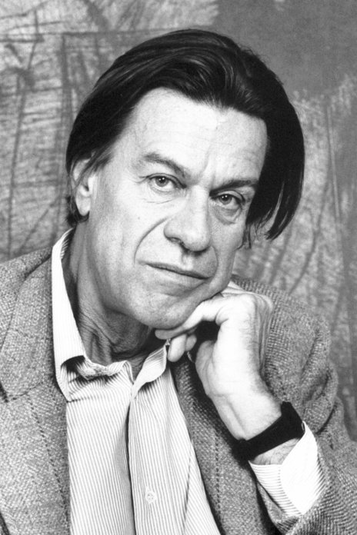
德然纳像
1991 年诺贝尔物理学奖授予法国的德然纳（Pierre Gilles de Gennes，1932—2007），以表彰他把研究简单系统中有序现象的方法推广到更复杂的物质态，特别是液晶和聚合物所作的贡献。

复杂物质态的研究
德然纳的工作是从磁相转变研究开始的，到 20 世纪 60 年代和 70 年代他又研究了其他复杂的有序-无序现象。德然纳涉及的领域非常广泛：液晶中有序态到无序态的转变；聚合物链的几何排列和运动中的规律；微乳胶（micro-emulsion）稳定性条件，等等。这些现象是非常复杂的，以至于以前物理学家尚不认识它们从有序到无序的转变所遵循的普遍规律。德然纳在从事这些研究时，多次获得了重要成果，特别是对液晶和聚合物。
德然纳用数学方法描述磁偶极子、长分子或分子链是怎样在特定条件下形成有序态的，并阐明了当这些物质从有序态过渡到无序态发生些什么事情。例如，在加热磁体时，就会发生这类有序-无序的变化。磁体中的小原子磁体由原来的有顺序排列状态转变为所有小原子磁体都无规则排列状态。而由无序到有序的转变往往发生在确定的温度下，有时也出现跳跃式的变化，这就是在临界状态下的相变，对于铁磁体来说，这个温度就是所谓的居里点。
此外，德然纳还证明了，在差异如此明显的物理系统中，如磁体、超导体、液晶和聚合物溶液的相变，可以采用令人惊叹的通用数学语言来描述。
发现液晶已有 100 余年，起初并未受到广泛重视。到 20 世纪 20 年代，欧颀（Oseen）提出把液晶作为连续体，研究液晶流体动力学获得一定的成功。此后又被冷落了 30 年，直到 60 年代才具有液晶的研究蓬勃发展的条件：有了液晶理论研究相关知识和液晶在显示方面应用的工作。还有，此时很容易得到便于研究液晶状态和性质的典型系统，对普遍理论进行检验。所以在当时便成为材料科学的前沿，这个蓬勃发展的势头至今不减。
60 年代末，德然纳在奥尔塞组建液晶研究组，其中有实验室，也有理论家。很快这个组就在液晶领域占据了领导地位。德然纳本人对液晶知识的一个重要贡献就是解释了 30 年来一直未弄清楚的向列相液晶中奇异光散射，他用复杂的方法证明了这种奇异光散射是由于取向有序中的自涨落产生的。德然纳另一个重要贡献是给出了在液晶上施加微弱交流电场时转变点产生的条件。再有，德然纳还阐述了液晶和超导体之间在行为上有重要的相似性。1974 年德然纳出版的《液晶物理学》一书现在已成为液晶领域里的一本标准著作。
微乳胶或称微胶囊，用途广泛。例如，在将要采尽的石油井，可以利用水-双亲分子的混合物注入井中，形成微乳胶，将遗留在多孔的岩石中的石油“洗”出来。又如，利用微胶囊技术将药剂包在微乳胶内，口服时这层微胶囊可以直到治疗部位再将药剂“释放”出来。在 70 年代德然纳便把兴趣转移过来，同时给出了这种有应用前途的材料，一端具有碳氧尾链（不易溶于水）和另一端是极性基团（易溶于水）的分子（即双亲分子）材料（即溶致液晶）的相变和热力学稳定性条件。这些成果对这种材料的应用起着重要指导作用。
在聚合物的研究方面也是这样。聚合物在高技术应用上（如软接触多孔透镜、宇宙飞船的防熔化外壳以及高弹性强度材料等）有极大前途。德然纳认为在这个领域里，聚合物自发有序和它的液晶相研究被人们忽略了。
聚合物是由单体（简单得多的物质形态）连成非常长的链，单体链大约长 10 Å，千万个类似的单体链串在一起，组成聚合物。稀溶液中的聚合物分子形成环状、缠结状或套管状。终端与终端接在一起，在三维空间随机运动地互相缠绕。以前曾有人试图用数理统计方法描述分子空间分布的各种可能性，并考虑到如下事实，在同一时间、同一地点、不能多于一条线。英国爱德华（Edwards）在这方面作出了重要贡献，他从粒子物理学引进一种计算技术。德然纳则仍然采用宏观理论，他的重大发现在于：在聚合物排列中“无序中的有序”和磁矩系统从有序转向无序的条件之间的相似性比人们所想象的要大得多。由德然纳在相变的普遍物理的基础上，打开了一条路，通向对聚合物极其复杂的有序现象进行新的描述。奥尔塞小组不久就将这一描述扩展到浓溶液中的聚合物及高浓度纯熔化了的纯聚合物。在这种浓溶液中的聚合物里各种键可以互相缠绕在一起。
关于后面两种更复杂的情况，德然纳也对聚合物链及其组成部分怎样运动作过一些预测。这些研究就是所谓的聚合物动力学。德然纳作的预测往往具有与标度无关的特点，和粒子物理学中的标度无关性定律类似。德然纳预测，只要起始变量（例如溶液中聚合物的浓度和温度）有某种组合，条件就是相似的。这些性质有时可以在实验中加以控制，用中子碰撞激发某一选定波长的振荡，观测这个振荡在一段时间里的阻尼特性，就有可能判断聚合物链的组成部分是怎样运动的。这类测量有助于验证德然纳用于说明聚合物链运动的模型。德然纳为了说明聚合物链的运动，提出过好几种模型。其中一种叫斑点（blob）模型；如图 91 – 1 所示，是说链的某一特殊区段可以“自由”运动，即使在很浓的溶液里，这一区段也可看成是自由的。另一种模型叫蠕动（reptation）模型，如图 91 – 2 所示，可用于描述环绕聚合物链的“结”中聚合物链的蛇形运动。
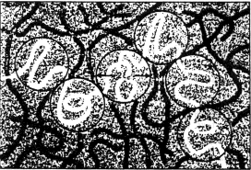
图 91 – 1 斑点模型

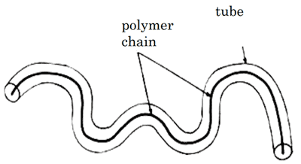
图 91 – 2 蠕动模型
德然纳在1979年发表了《聚合物理学的标度概念》（Scaling Concepts in Polymer Physics），这本书反映了他在这一领域的工作。
也许就是因为他在极其广泛的不同物理系统里看出了有序现象的一般特性，并提出了这些系统从有序到无序的运动规律，因此有人把“当代的牛顿”这样高度赞扬的绰号给予了德然纳。
德然纳很善于处理复杂系统。他所涉及的一些系统在他之前很少有人认为有可能用普遍的物理描述加以概括。物理学家们往往以处理简单和“纯粹”的系统而自豪，但德然纳的工作却表明了，即使“不简单”的物理系统也能成功地用普遍方式来描述。就这样，他开辟了物理学新领域，并激励大家在这些新领域中做了许多理论工作和实验工作。这些工作不仅是纯粹研究性的，也为液晶、聚合物之类的物质形态进行技术开发奠定了更扎实的基础。
这一年的诺贝尔物理学奖授予德然纳还有另一层意义，就是正当现代物理研究沿着物质的尺寸越来越微小的微观理论方向发展的时候，它告诉人们，宏观理论研究仍不失其重要意义，特别是在复杂的物理系统方面。
从 1980 年起德然纳的兴趣又转移到界面理论研究方面，如浸润动力学。这也是一个应用性非常强的研究课题，如在油漆、涂料、润滑剂、染料和墨水等工业方面。后来他还特别关注附着力的物理和化学问题。
德然纳发明了“软物质”一词以代替科学界一般所谓的“复杂流体”，推动这门跨物理、化学和生物学三大学科的交叉学科发展，并使凝聚态物理学向新世纪转型。

获奖者简介
德然纳 1932 年 10 月 24 日出生于法国巴黎。1955—1959 年在原子能中心（Saclay）作研究工程师，主要从事中子散射和磁学方面的研究工作，随后在美国伯克利加州大学作博士后、进行高级研究和工作访问，1961 年被聘为奥尔塞巴黎大学固体物理学助理教授，讲授金属与合金的超导理论，1971 年被聘为法兰西学院教授，自 1976 年以后任巴黎物理和化学研究所所长，2007 年 5 月 18 日逝世。
图 91 – 3 德然纳在工作
官网链接，论文链接。

